【人生感悟】
知止
（一院李倩推荐，2014年11月16日）

推荐理由：古人常说，“乐极生悲”，“物极必反”。其实这些不无道理，在矛盾论里便有这样的说法，任何事情都有两面性，往往会通过量变而促成质变，而质变有好坏之分，所以，知止很重要。
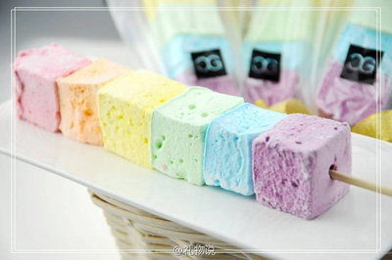
小时候，立秋一过，家里人就不允许小孩去溪里玩水。哪怕酷热依旧，甚至比前几日更甚，也不可。好似立秋一过，水便无端端地凉下来，再去水里嬉，寒意渗入体内，是要生病的。
生活在乡村的人小时候总会得到许多教训。不能对着月亮指指点点，做豆腐的时候不可以聒噪，新年第一天的水存着不能倒掉，下颌牙掉了扔瓦楞上，上颌牙掉了扔床底下，钻人家裤裆会长不高，晚上不能照镜子，老梳头会记性不好，纽扣扣错了是要打架的，屋里打雨伞会成矮子，玩火者要夜溺，如此等等，没来由的禁忌，甚至带点迷信色彩，大都是正值兴高采烈之时，给人当头棒喝，让人立时醒转，不可忤逆放肆。
以致事到今日，当兴高采烈的行着某事，做着某梦，执着某念，便不时的有声音旁白般响起，心底妄念尽消。弘一大师有幅字，就是“知止”两字。知止比知足的境界更高一层，知足是不贪，知止是不随，不要了，够了。对烦恼和痛苦说够了，对财富和名望说够了，对安逸和欣悦也说够了。
四时节气也在说止，说够了。夏天热够了，秋天来了。花开够了，便谢了。冬天冻够了，春风暖了大地。
老子也说，知止不殆，可以长久。“止”字的甲骨文是一只鸟歇在树枝上，是羽飞乃止的“止”。而，心之所安即为止。
（推荐者注：本文来自新浪博客-草白2014年9月2日）
（注：学校关工网站刊发时间：2014年11月21日）

